|  |
| --- |
| NA01441_  **2016 год Ежемесячная газета для детей и родителей** |



* Он находится в постоянном движении

и просто не может себя контролировать,

то есть даже если он устал, он продолжает

двигаться, а выбившись из сил окончательно,

плачет и истерит.

* Быстро и много говорит, глотает слова,

перебивает, недослушивает. Задает миллион

вопросов, но редко выслушивает ответы на них.

* Его невозможно уложить спать, а если спит, то урывками, беспокойно. У него часто кишечные расстройства. Для гиперактивных деток всевозможные аллергии не редкость.
* Ребенок – неуправляемый, при этом он абсолютно не реагирует на запреты и ограничение. И в любых условиях (дом, магазин, детсад, детская площадка) ведет себя одинаково активно.
* Часто провоцирует конфликты. Не контролирует свою агрессию – дерется, кусается, толкается, причем пускает в ход подручные средства: палки, камни…

**Рекомендации родителям гиперактивного ребенка**

**Старайтесь** по возможности сдерживать свои бурные аффекты, особенно если вы огорчены или недовольны поведением ребенка. Эмоционально поддерживайте детей во всех попытках конструктивного, позитивного поведения, какими бы незначительными они не были.

**Избегайте** категоричных слов и выражений, жестких оценок, упреков, угроз, которые могут создать напряженную обстановку и вызывать конфликт. Старайтесь реже говорить «нет», «нельзя», «прекрати» - лучше попробуйте переключить внимание ребенка.

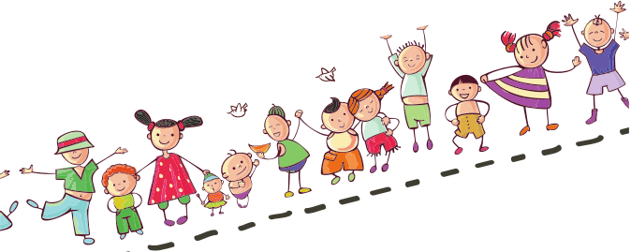 **Следите** за своей речью, говорите спокойным голосом. Гнев, возмущение плохо поддаются контролю. Выражая недовольство, не манипулируйте чувствами ребенка, не унижайте его.



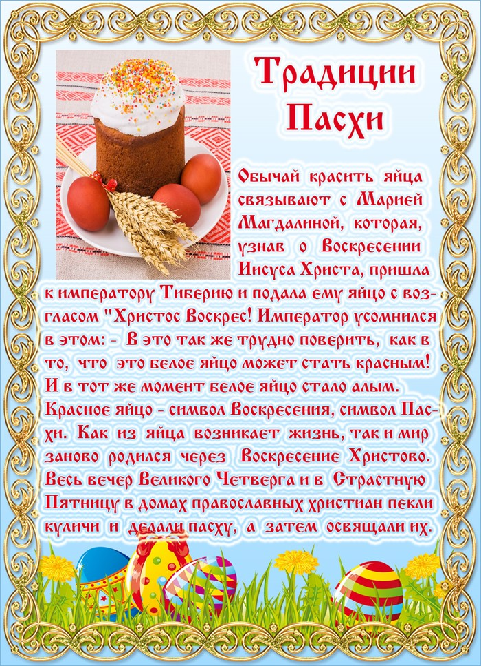

**Пасхальные игры для детей**

***Конкурс «Кто кого»***

Детям раздают крашеные яйца и говорят о том, что они должны бить яйцо соперника. Выигрывает тот малыш, у которого яйцо осталось целым.

***Головоломка «Радужное лукошко»***

Дети делятся на две команды. Перед каждой командой кладется основа с пустыми формами и

 вырезанные фигурки. Фигурки — это части яиц. Задача команды — как можно быстрее

собрать радужное лукошко.

***Эстафета с яйцом***

Дети разбиваются на две команды. Каждой команде выдается по ложке с вареным

яйцом. Участникам необходимо, держа в руке ложку с яйцом, добежать, например,

до ведерка, обогнуть его и передать следующему участнику команды ложку с

яичком. Кто быстрее справился с заданием — тот выиграл.

***Путаница***

Выбирается вода, который отворачивается. В это время дети берутся за

руки и становятся в круг, пытаясь максимально «запутаться».

Задача ведущего — распутать их.

*Выпуск подготовили: Саркисян С.В., Байрамова С.В.*